«Утверждаю»
Заведующий МДОУ д/с №100
Дуплова И.В._______________

План работы
Муниципальное дошкольное образовательное учреждение
детский сад комбинированного вида №100
на летний оздоровительный период.

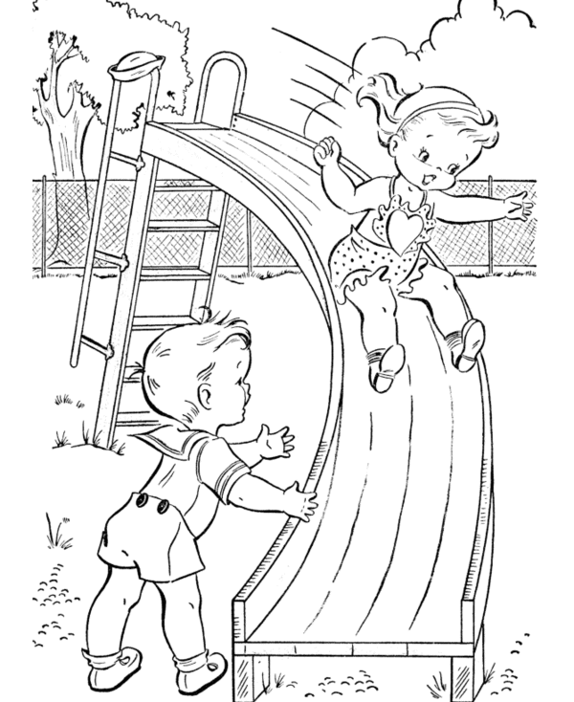

Ярославль 2015 год
Цель: сохранение и укрепление физического и психического здоровья детей с учетом их индивидуальных особенностей, удовлетворение потребностей растущего организма в отдыхе, творческой деятельности и движении.
Задачи:

- Создать условия, обеспечивающие охрану жизни и укрепление здоровья детей, предупреждение заболеваемости и травматизма.

- Создавать условия для закаливания детей, используя благоприятные факторы летнего времени (солнце, воздух, вода), способствовать их физическому развитию путём оптимизации двигательной активности каждого ребенка.

- Реализовать мероприятия, направленных на развитие самостоятельности, инициативности, любознательности и познавательной активности в различных образовательных областях.

- Проводить осуществление педагогического и санитарного просвещения родителей по вопросам воспитания и оздоровления детей в летний период.

Летний режим дня
для детей раннего возраста.

7.00-8.05 | Прием детей. Осмотр. Самостоятельная деятельность детей.
8.05-8.15 | Утренняя гимнастика, гигиенические процедуры
8.15-8.40 | Завтрак
8.40-9.10 | Игры, развлечения, продуктивные виды деятельности.
9.20-11.00 | Подготовка к прогулке. Прогулка.  Игры. Наблюдение.  Оздоровительная работа: дыхательные упражнения, воздушные ванны, подвижные игры и упражнения.
11.00-11.35 | Возвращение с прогулки, гигиенические процедуры
11.35-12.05 | Подготовка к обеду. Обед
12.05-12.30 | Гигиенические процедуры.
12.30-15.00 | Подготовка ко сну сон.  Сон
15.00-15.15 | Постепенный подъем детей. Оздоровительная работа: ходьба по массажным поверхностям в сочетании с воздушными ваннами, дыхательные упражнения. Гигиенические процедуры
15.15-15.25 | Полдник
15.20-16.00 | Самостоятельная деятельность детей.
16.00-16.30 | Ужин
16.30-19.00 | Подготовка к прогулке. Прогулка. Игры.

Летний режим дня
для дошкольного возраста

7.00-8.30 | Прием детей на воздухе. Осмотр. Игры. Оздоровительная работа: утренняя гимнастика, дыхательные упражнения.
8.30-8.50 | Подготовка к завтраку. Завтрак. Оздоровительная работа: полоскание рта.
8.50-9.20 | Подготовка к прогулке. Прогулка.
9.20-10.00 | Прогулка. Образовательная деятельность на участке. Игры.
9.20-12.40 | Оздоровительная работа: бег, хождение босиком, игры и игровые упражнения, дыхательные упражнения.  Солнечные и воздушные ванны.  Игры. Наблюдение. Труд на участке.
11.40-12.00 | Возвращение с прогулки, водные процедуры: обливание ног.
12.00-12.35 | Подготовка к обеду. Обед.  Оздоровительная работа: полоскание рта.
12.35-15.00 | Подготовка ко сну. Сон
15.00-15.15 | Постепенный подъем детей Оздоровительная работа: ходьба по массажным поверхностям в сочетании с воздушными ваннами, дыхательные упражнения. Гигиенические процедуры
15.15-15.25 | Полдник
15.30-16.00 | Самостоятельная деятельность детей.
16.00-16.40 | Ужин
16.40-19.00 | Подготовка к прогулке. Прогулка. Игры

Двигательный режим
летний оздоровительный период
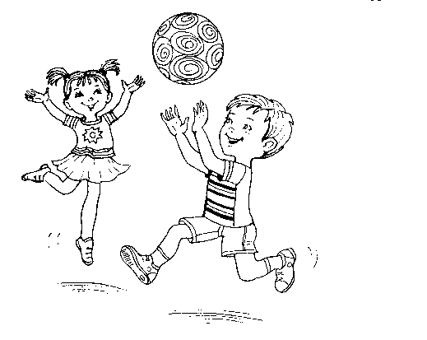

Утренняя гимнастика | Ежедневно на открытом воздухе длительностью 5-12 минут
Подвижные игры и физические упражнения на прогулке | Ежедневно во время утренней прогулки  длительностью 20-30 минут
Ходьба по массажным поверхностям в сочетании с воздушными ваннами | Ежедневно по мере пробуждения и подъема детей  Длительностью не более 10 минут
Ходьба по «дорожке здоровья» в сочетании с воздушными ваннами | Ежедневно во время утренней прогулки  Длительностью не более 10 минут
Оздоровительный бег | 2 раза в неделю во время утренней прогулки старший возраст
Занятия физической культурой | 2 раза в неделю во время утренней прогулки длительностью 15-30 минут
Самостоятельная двигательная активность детей | Ежедневно под руководством воспитателя на открытом воздухе. Продолжительность зависит от индивидуальных особенностей детей.
Физкультурные досуги , развлечения и праздники | 2 раза в месяц  Длительностью 30-60 минут

Основные задачи
образовательной деятельности по областям:

- Познавательное развитие

- стимулировать интерес детей к познанию окружающего мира посредством представлений о природе и человеке;
- продолжать формировать обобщенные представления о способах конструирования и конструируемых объектах;
-способствовать дальнейшему развитию поисковой деятельности, навыков экспериментирования;
-продолжать закреплять знания детей о правилах безопасности в быту, на природе, на проезжей части и действиях в различных чрезвычайных ситуациях;
- продолжать приобщать детей к культуре своей страны, воспитывать чувство любви к родному краю;
- воспитывать у детей интерес, внимание и доброжелательное отношение к окружающим.

- Речевое развитие

-продолжать развивать речь, как основной механизм взаимодействия с окружающими людьми;
-способствовать обогащению словарного запаса детей средствами художественной литературы, театрализованной деятельности;
-обогащать предметно-развивающую среду групп в области речевого развития дошкольников.

- Физическое развитие

- продолжать работу по укреплению здоровья, развитию двигательных способностей и качеств (ловкости, быстроты, силы, гибкости);
- формировать у детей потребность в ежедневной двигательной активности;
- знакомить с доступными для детей дошкольного возраста способами укрепления здоровья;
-познакомить детей с новыми подвижными и спортивными играми;
-воспитывать положительное отношение к занятиям физической культурой и спортом.

- Художественно-эстетическое развитие

- развивать у детей способность слушать литературные произведения различных жанров, принимать участие в рассказывании знакомых произведений, обогащать литературными образами игровую и другие виды детской деятельности;
- формировать умение создавать простейшие изображения, побуждать к самостоятельной передаче образов в рисунке, лепке, аппликации;
- продолжать формировать у детей запас музыкальных впечатлений, использовать их в разных видах деятельности.

- Социально-коммуникативное развитие

- формировать навыки общения и поведения, чувства взаимоуважения, любви, сочувствия, доброжелательное отношение к окружающим;
- способствовать развитию социальных эмоций и мотивов, способствующих налаживанию межличностных отношений;
-продолжать формировать этически ценные способы общения у детей;
-продолжать формировать уважительное отношение к трудовой деятельности, способствовать развитию элементарных трудовых навыков и готовности выполнять посильные трудовые поручения;
- знакомить с правилами безопасного поведения в быту, на природе, проезжей части;
- воспитывать дружеские взаимоотношения в совместной игровой деятельности.

Воспитательно - образовательная работа с детьми на летний период составляется воспитателями на основе комплексно-тематического планирования. Приложение№1

Образовательная деятельность
(сетка занятий).

День недели | Физкультурное занятие | Музыкальное занятие  (ранний возраст) | Музыкальное занятие  (дошкольные группы)
Понед-к | Группа№12,8,7,11 | Группа№1,2,4 | Группа№5,6
Вторник | Группа №5,6,9, | Группа№3 | Группа№8,7,111
Среда | Группа№7,11,8,12 | Группа№1,2,4 | Группа№10,9
Четверг | Культурно-досуговая деятельность | Культурно-досуговая деятельность | Культурно-досуговая деятельность
Пятница | Группа№3,10

План культурно – досуговой деятельности представлен в
Приложении №2.

План работы специалистов: педагога-психолога, учителя дефектолога, учителя-логопеда, инструктора по физкультуре, музыкального руководителя представлен в Приложении №3.

Методическая работа
Основные задачи:
1. Продолжать повышать педагогическое мастерство педагогов и специалистов детского сада в вопросах организации летней оздоровительной работы;
2. Обеспечить высокий уровень интеграции усилий всех специалистов ДОУ в рамках единого образовательного пространства.
№ | Форма мероприятие | Сроки | Ответственные
1 | Составление плана работы на летний оздоровительный период. Ознакомление коллектива с планом и его утверждение | Май, июнь | Старшие воспитатели.
2 | Провести инструктаж педагогов, технического персонала по вопросам охраны жизни и здоровья детей в летний оздоровительный период | Май | Старшие воспитатели.
3 | Проведение консультаций для воспитателей: |  | Старшие воспитатели.
 | 1. «Особенности планирования летней оздоровительной работы в ДОУ». | июнь | Старшие воспитатели.
 | 2. «Подбор и использование детской литературы в совместной деятельности педагогов и детей в летний оздоровительный период» | июнь | Старшие воспитатели
 | 3 «Профилактика детского травматизма в летний период». | Июнь-август | Старшая мед. сестра.
4 | Работа творческих групп по обновлению содержания разработке содержания ООП в соответствии с требованиями ФГОС | Июнь -август | Старшие воспитатели, рабочие группы.
5 | Индивидуальная работа с воспитателями (по запросам) | По запросам | Старшие воспитатели.
6 | Работа методического кабинета:  - Методические разработки праздников и развлечений;  - Подбор информационного материала для родительского уголка;  - Оформление выставки новинок педагогической литературы по организации летнего отдыха детей в ДОУ  - Подготовка и оснащение методического кабинета методической литературой и дидактическими материалами к началу нового учебного года  - Обновление Игротеки | Июнь-август | Старшие воспитатели.
7 | Участие в конкурсе конкурса «Организация развивающей предметно-  пространственной среды в детском саду в условиях введения ФГОС ДО» | Июнь | Старшие воспитатели
8 | Составление готового плана | Июнь-июль | Старшие воспитатели
9 | Подведение итогов работы детского сада за летний оздоровительный период | август | Старшие воспитатели.
Контроль и руководство
воспитательной и оздоровительной работой

№ | Форма мероприятие | Сроки проведения | Ответственные
1

Работа с родителями
Основные задачи:

1. Продолжать повышение уровня общей педагогической культуры родителей в вопросах организации летнего отдыха детей.
2. Привлечение родителей к участию в оразовательном процессе на основе педагогики сотрудничества.

№ | Форма мероприятие | Сроки проведения | Ответственные
1 | Оформление родительских уголков и наглядной информации на участках и стендах | 2 раза в месяц | Воспитатели групп  Ст. воспитатели
2 | Привлечение родителей к посильному участию в благоустройстве прогулочных участков, посадке растений и цветников. | Июнь-август | Воспитатели групп
3 | Организация и проведение консультаций: «Детская книга»  «Летний отдых детей»,  «Воспитание здорового ребенка» и др. | Июль-август | Воспитатели групп
4 | Общее собрание для родителей вновь поступающих детей - «Давайте знакомиться!» | Июль | Заведующая  Ст. воспитатель
5 | Социологическое исследование состава семей вновь поступивших в детский сад | Август | Воспитатели групп  Педагог-психолог  Ст. воспитатели
6 | Оформление родителями совместно с детьми различных тематических альбомов, газет, выставок. Фотоконкурс «Позитив через объектив», «Как я провел лето» | Июнь-август | Воспитатели групп  Ст. воспитатели.

Приложение№1
Комплексно-тематическое планирование
в летний оздоровительный период

Период | Тема | Итоговое мероприятие
1.06-05.06 | «Счастливое детство мое» | Праздник «День защиты детей» 1.06  Спектакль «По книгам Сутеева»3.06
8.06-11.06 | «Мы Россияне» | «Мы -Россияне» конкурс детского рисунка.
15.06-19.06 | «Умелый пешеход»  Неделя безопасности. | Праздник «Умелого пешехода»
22.06-26.06 | «Ах лето!!!»  Неделя игр | Физкультурное развлечение «В стране футболии»
29.06-3.07 | «Удивительная полка» Неделя детской литературы. | Досуг в группе и на воздухе. Драматизации по произведениям детских писателей
6.07-10.07 | «Доброта, дружба, вежливость»  Неделя добрых дел | Развлечение «Путешествие в страну доброты и вежливости»
13.07-17.07 | «Расти здоровым, малыш!!!».  Неделя здоровья. | Физкультурное развлечение «Сильный, смелый, здоровый, умелый»
20.07-24.07 | День рождения детского сада «Умка» | Дискотека, поздравления, выставки 22.07
27.07-31.07 | «Жили были…»  Неделя детской литературы и сказки | Досуг в группе и на воздухе. «В гостях у пиратов» развлечение
4.08-8.08 | «Физкульт -Ура!»  Неделя здоровья | Физкультурный досуг «Веселые старты
10.08-14.08 | «Думаем, размышляем, придумываем» Неделя эксперимента | Выставки поделок из бросового материала «Очумелые ручки»
17.08-21.08 | «На дальних берегах и в родных краях» Неделя путешествий | фотоконкурс «Позитив через объектив», «Как я провел лето» , «До свиданье лето красное!»

Приложение №2
План развлечений и праздников.
Культурно-досуговая деятельность.

Дата | Название | Возраст (группы) | Ответственный
1.02 | День защиты детей | Все группы | Старший воспитатель, муз. руководитель и инструктор по физкультуре
3.06 | Спектакль «По книгам Сутеева» | Группы дошкольного возраста | Старший воспитатель
2-я неделя | «Мы -Россияне» конкурс детского рисунка. | Все группы дошкольного возраста | Учитель-дефектолог, муз.рук.
3-я неделя | Праздник «Умелого пешехода» | Все группы дошкольного возраста | Старший воспитатель
4-я неделя июня | «В стране футболии» физкультурный досуг | Все группы | Учитель-дефектолог, муз.рук-ль, инструктор по физкультуре.
1-я неделя июля | Драматизации по произведениям детских писателей | Все группы дошкольного возраста | Воспитатели групп
2-я неделя | Развлечение «Путешествие в страну доброты и вежливости» | Все группы | Воспитатели групп
3-я неделя июля | Физкультурное развлечение «Сильный, смелый, здоровый, умелый» | Все группы дошкольного возраста | Воспитатели групп
22.07 | День рождения детского сада «Умка» | Все группы дошкольного возраста | Воспитатели групп
1-я неделя | «В гостях у пиратов» развлечение | Все группы | Учитель-дефектолог, муз.рук
2-я неделя | Физкультурный досуг «Веселые старты | Все группы | Учитель-дефектолог, муз.рук-ль, инструктор по физкультуре.
3-я неделя августа | Фотоконкурс «Позитив через объектив», «Как я провел лето», «До- свиданье лето красное!» | Все группы | Учитель-дефектолог, муз.рук-ль, инструктор по физкультуре.

Приложение №3
Планы работы специалистов

Приложение №4

Ознакомлены с планом работы на летний оздоровительный период:

№ | Ф.И.О. | должность | подпись
 | Бараева М.А. | воспитатель
 | Белова А.В. | воспитатель
 | Ившина Ю.Н. | воспитатель
 | Ильина М.В. | воспитатель
 | Капалыгина М.А. | воспитатель
 | Кондраратенко М.Г. | воспитатель
 | Корзин В.Г | Инструктор по физкультуре.
 | Куприянова Т.С. | воспитатель
 | Куренкова Н.Ю. | воспитатель
 | Левичева Т.С. | Музыкальный руководитель
 | Магомедова Н.Х. | воспитатель
 | Морщинина Д.В. | воспитатель
 | Мягкова Г.А. | воспитатель
 | Палатникова И.В. | воспитатель
 | Ревизина О.С. | воспитатель
 | Рожкова А.А. | воспитатель
 | Рожкова Е.Б. | воспитатель
 | Смыслова Е.Е. | воспитатель
 | Смирнова Е.В. | воспитатель
 | Торопова Д.Ю. | воспитатель
 | Федорова С.В. | воспитатель
 | Харламова Е.А. | воспитатель
 | Цирульникова И.В. | воспитатель
 | Чаукова Е.Б. | воспитатель
 | Шарупина С.К. | Учитель –дефектолог
 | Якимова Т.А. | воспитатель
 | Якуничева Н.Н | воспитатель

Старший воспитатель Макухина С.В._______________
Старший воспитатель Родионова А.С. _____________

